Fiche de test
Référence du module testé : La classe AccessBDD F1.1
Cas : Opérations sur la récupération du compteur de canaux, l’univers associé à une scène et le chargement de toutes les caractéristiques d’un univers
Date du test : |  | Jeudi 30 avril 2026
Type du test : |  | Test fonctionnel
Objectif du test : |  | Valider la bonne récupération du compteur de canaux, l’univers associé à une scène et le chargement de toutes les caractéristiques d’un univers  Méthodes testées : recupererCompteurCanaux(), getUniversDeScene(), chargerMapUnivers()
Conditions du test
État initial  Le serveur de base de données mariadb est présent à l’adresse 192.168.1.20, il contient la base de données DMXBDD. Tables : UNIVERS, EQUIPEMENTS, CANAUX, FONCTIONNALITE_CANAL, PILOTE, SCENES  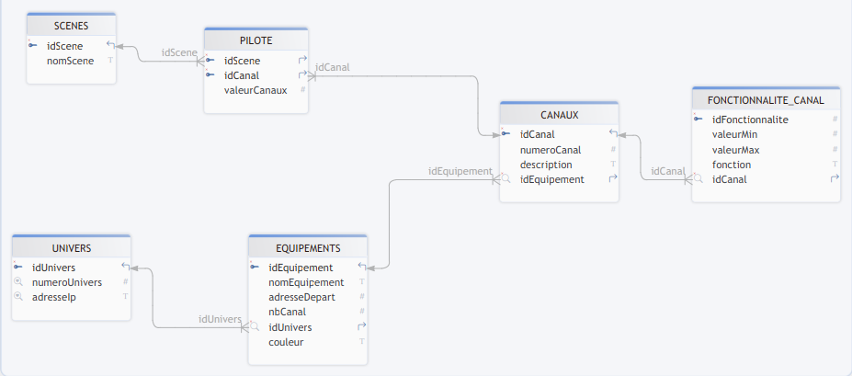 |  |  |  | Environnement du test  - Poste sous linux mint 22 avec les bibliothèques QT 6 nécessaires.  - Poste avec l'exécutable de test sur le même réseau que le serveur de base de données.  - Une console connectée à la base de données (Login : root, mdp : raspberry, base de données : DMXBDD, ip : 192.168.1.20)
Procédures du test
N° | Opérations |  | Résultats attendus
1 | - Lancez l’exécutable de test (qui se trouve ici : /home/USERS/ELEVES/CIEL2024/aallard/Cours/ANNEE2/Projet_Git/DMX_Art_Net/InterfacePC/InterfacePcClientTest/ InterfacePcClientTest.o)  - Enregistrement d’un univers avec pour numéro d’univers 4 et pour adresse ip « 192.168.1.34 »  - Enregistrement d’un équipement avec pour nomEquipement «EquipCompteur», pour dmxStart 1, la couleur « #CCCCCC» et deux canaux appelés « Ch1 » et « Ch2 »  - Et enfin chercher le nombre de canaux dans l’univers ayant pour idUnivers 37 |  | Compteur lu : 2
1 | INSERT INTO UNIVERS(numeroUnivers, adresseIp) VALUES(4, "192.168.1.34");  INSERT INTO EQUIPEMENTS (nomEquipement, adresseDepart, nbCanal, idUnivers, couleur) VALUES ('EquipCompteur', 1, 2, 37, '#CCCCCC');  INSERT INTO CANAUX (numeroCanal, description, idEquipement) VALUES (1, "Ch1", 18);  INSERT INTO CANAUX (numeroCanal, description, idEquipement) VALUES (2, "Ch2", 18);  SELECT COUNT(c.idCanal) AS nombreCanaux FROM CANAUX c JOIN EQUIPEMENTS e ON c.idEquipement = e.idEquipement WHERE e.idUnivers = 37; |  | 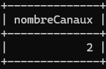
2 | - Lancez l’exécutable de test (qui se trouve ici : /home/USERS/ELEVES/CIEL2024/aallard/Cours/ANNEE2/Projet_Git/DMX_Art_Net/InterfacePC/InterfacePcClientTest/ InterfacePcClientTest.o)  - Chercher le nombre de canaux dans l’univers ayant pour idUnivers 3 (sans équipement par défaut, crée à la conception de l’application) |  | Compteur lu : 0
2 | SELECT COUNT(c.idCanal) AS nombreCanaux FROM CANAUX c JOIN EQUIPEMENTS e ON c.idEquipement = e.idEquipement WHERE e.idUnivers = 3; |  | 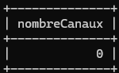
3 | - Lancez l’exécutable de test (qui se trouve ici : /home/USERS/ELEVES/CIEL2024/aallard/Cours/ANNEE2/Projet_Git/DMX_Art_Net/InterfacePC/InterfacePcClientTest/ InterfacePcClientTest.o)  - Chercher l’univers dans lequel une scène est associé (des scènes ont été créée par défaut à la conception de l’application ayant pour idScene 9 afin de faciliter le test) |  | Numero d'univers recupere par la fonction : 1
3 | SELECT U.numeroUnivers FROM PILOTE P JOIN CANAUX C ON P.idCanal = C.idCanal JOIN EQUIPEMENTS E ON C.idEquipement = E.idEquipement JOIN UNIVERS U ON E.idUnivers = U.idUnivers WHERE P.idScene = 9 LIMIT 1 ; |  | 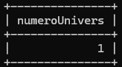
4 | - Lancez l’exécutable de test (qui se trouve ici : /home/USERS/ELEVES/CIEL2024/aallard/Cours/ANNEE2/Projet_Git/DMX_Art_Net/InterfacePC/InterfacePcClientTest/ InterfacePcClientTest.o)  - Chercher l’univers dans lequel une scène est associé (des scènes ont été créée par défaut à la conception de l’application ayant pour idScene 9 afin de faciliter le test) |  | Lecture sur ID scene inexistant -> Resultat : 1
4 | SELECT U.numeroUnivers FROM PILOTE P JOIN CANAUX C ON P.idCanal = C.idCanal JOIN EQUIPEMENTS E ON C.idEquipement = E.idEquipement JOIN UNIVERS U ON E.idUnivers = U.idUnivers WHERE P.idScene = 9 LIMIT 1 ; |  | Empty set (0.001 sec)
5 | - Lancez l’exécutable de test (qui se trouve ici : /home/USERS/ELEVES/CIEL2024/aallard/Cours/ANNEE2/Projet_Git/DMX_Art_Net/InterfacePC/InterfacePcClientTest/ InterfacePcClientTest.o)  - Enregistrement d’un équipement avec pour nomEquipement «EquiMap», pour dmxStart 1, la couleur « #DDDDDD» et un canal appelé «Pan» sur l’univers 3  - Chercher les éléments de l’univers 3 associé |  | Nombre d'elements dans la Map DMX chargee : 1
5 | INSERT INTO EQUIPEMENTS (nomEquipement, adresseDepart, nbCanal, idUnivers, couleur) VALUES ('EquipManip', 1, 1, 3, '#DDDDDD');  INSERT INTO CANAUX (numeroCanal, description, idEquipement) VALUES (1, "Pan", 19);  SELECT C.idCanal, C.numeroCanal, C.description, E.adresseDepart, E.nomEquipement, E.couleur FROM CANAUX C JOIN EQUIPEMENTS E ON C.idEquipement = E.idEquipement WHERE E.idUnivers = 3 ; |  | 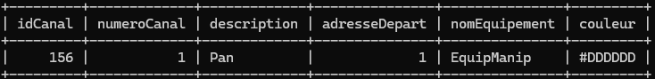
6 | - Lancez l’exécutable de test (qui se trouve ici : /home/USERS/ELEVES/CIEL2024/aallard/Cours/ANNEE2/Projet_Git/DMX_Art_Net/InterfacePC/InterfacePcClientTest/ InterfacePcClientTest.o)  - Chercher les éléments de l’univers 999988 associé |  | Chargement Map sur Univers inexistant -> Map est vide : OUI
6 | SELECT C.idCanal, C.numeroCanal, C.description, E.adresseDepart, E.nomEquipement, E.couleur FROM CANAUX C JOIN EQUIPEMENTS E ON C.idEquipement = E.idEquipement WHERE E.idUnivers = 999988 ; |  | Empty set (0.001 sec)

